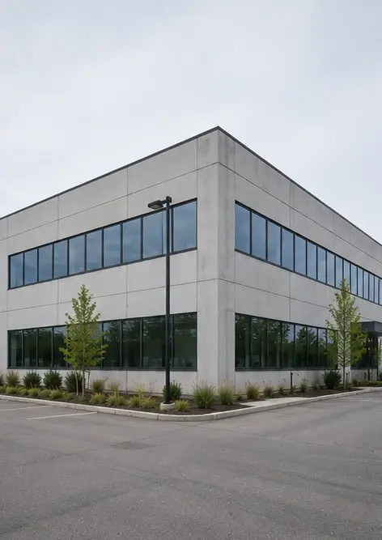 | Photo #1. Vista general de la propiedad inspeccionada
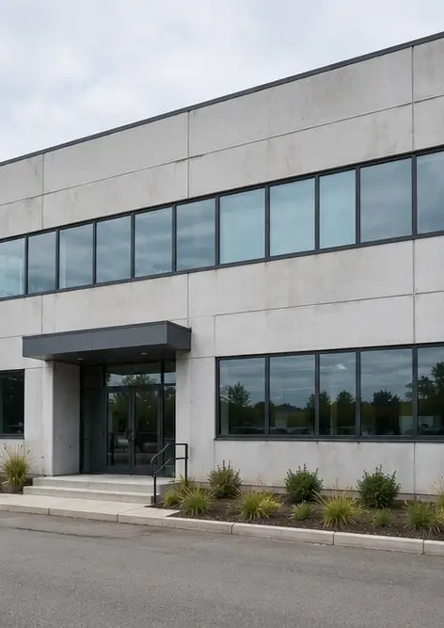 | Photo #2. Estado de la fachada frontal durante la inspección
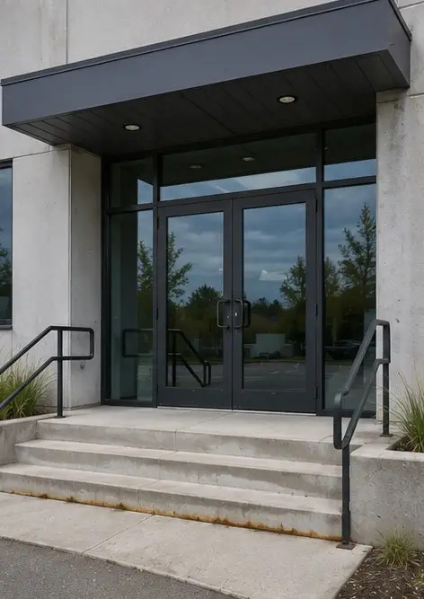 | Photo #3. Área de entrada principal inspeccionada y documentada
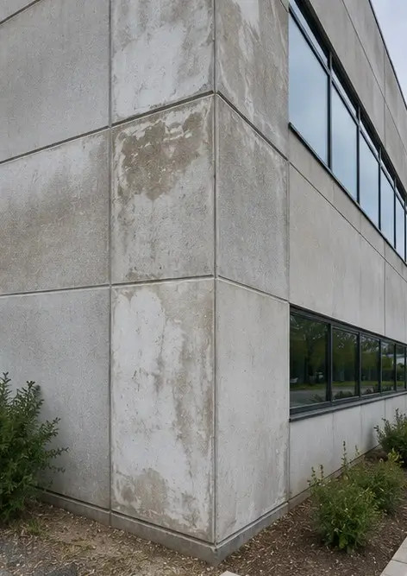 | Photo #4. Estado de las paredes exteriores registrado durante la inspección
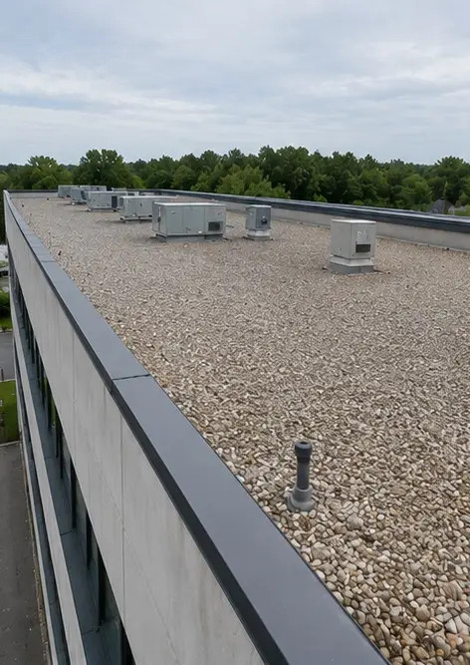 | Photo #5. Inspección del estado del techo completada
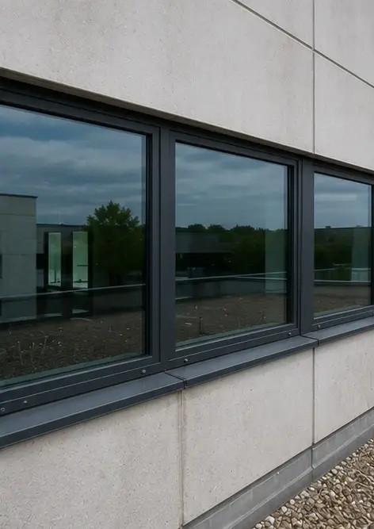 | Photo #6. Estado de las ventanas documentado durante la inspección
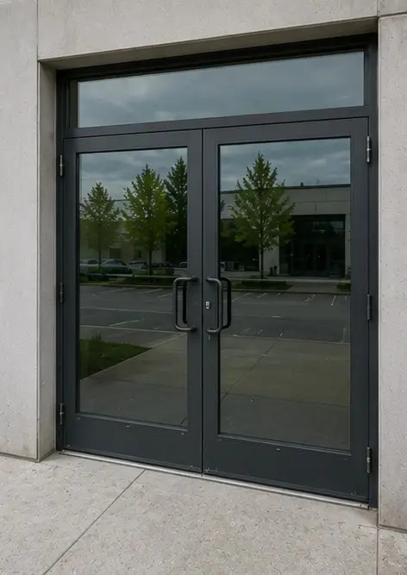 | Photo #7. Estado de las puertas inspeccionado y registrado
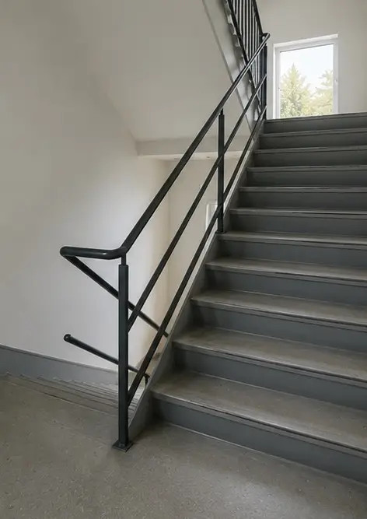 | Photo #8. Estado de la escalera evaluado durante la inspección
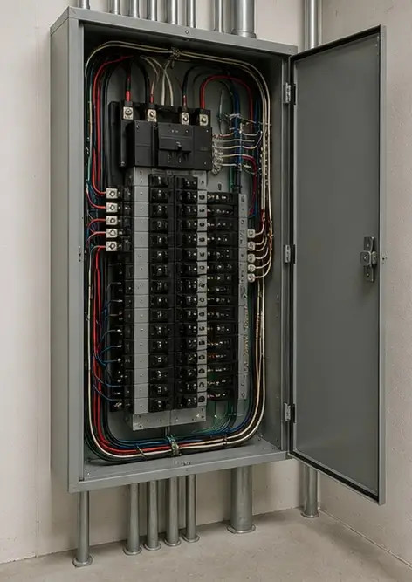 | Photo #9. Estado del panel eléctrico documentado
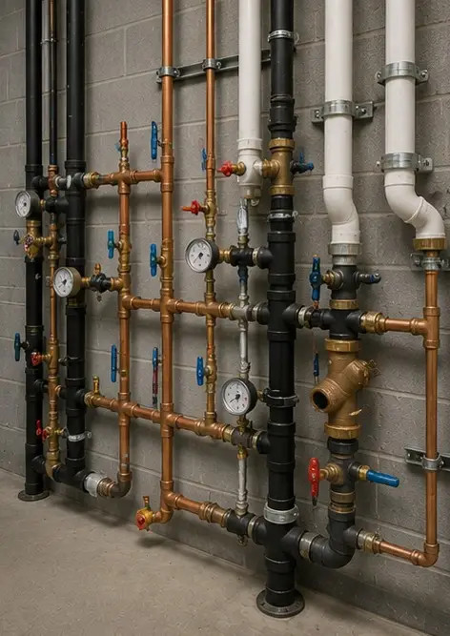 | Photo #10. Inspección del sistema de plomería completada
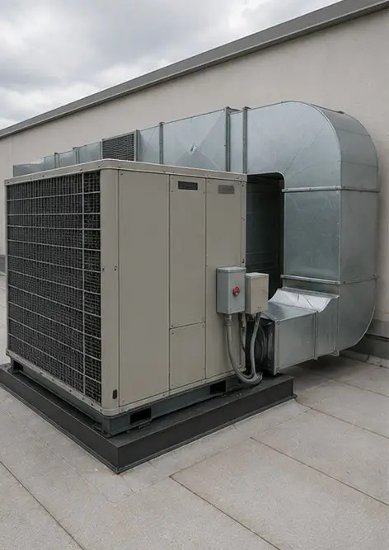 | Photo #11. HVAC equipment condition assessed
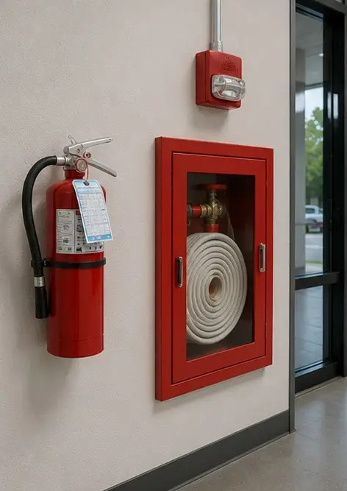 | Photo #12. Equipo de seguridad inspeccionado y registrado
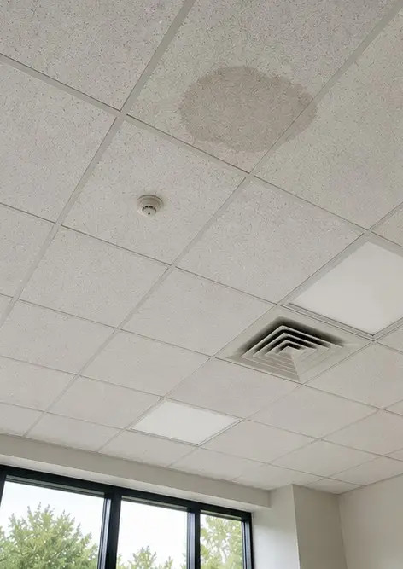 | Photo #13. Estado del techo documentado durante la inspección
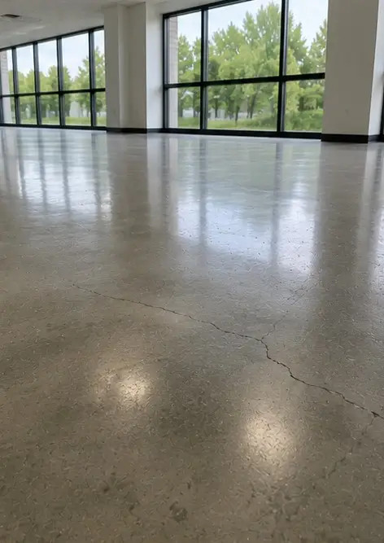 | Photo #14. Estado del piso evaluado y registrado
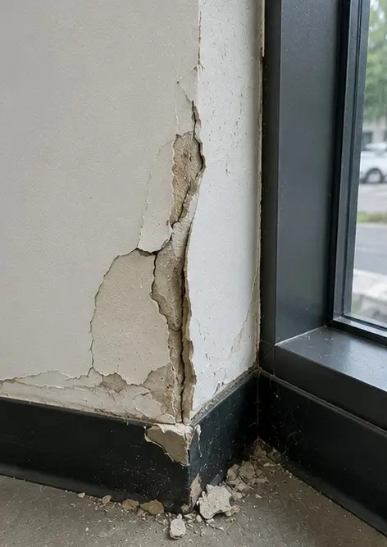 | Photo #15. Área con defecto identificada documentada para evaluación adicional
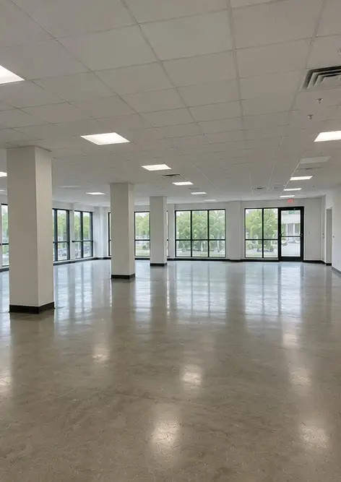 | Photo #16. Resumen final de la propiedad inspeccionada

Cree su propio informe fotográfico en línea

Utilice Photo Reports para crear informes fotográficos estructurados en PDF y Word con diseños, leyendas y herramientas de exportación.

• Diseños de página automáticos
• Exportación a PDF y DOCX
• Leyendas y comentarios en fotos
• Informes de antes y después
• Informes de inspección y mantenimiento
https://photo-reports.online

